Sindirimde Görevli Yapı ve Organlar
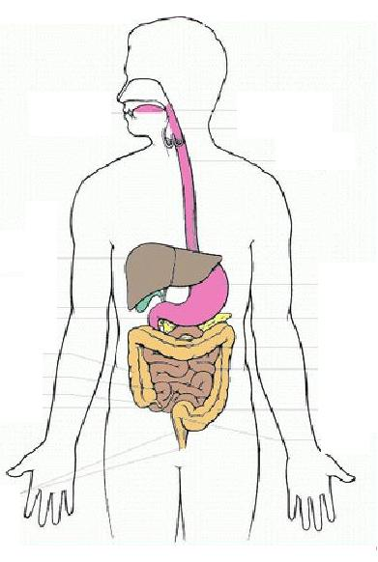
Ağız
Görevi:
Yutak
Görevi:
Yemek Borusu
Görevi:
Mide
Görevi:
İnce Bağırsak
Görevi:
Kalın Bağırsak
Görevi:

